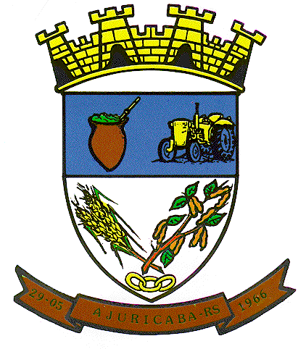 | MUNICÍPIO DE AJURICABA  ESTADO DO RIO GRANDE DO SUL  CNPJ: 87.613.253/0001-19

Edital nº 97/2020.

Homologação dos projetos contemplados no Concurso
Cultural relativo a Lei Aldir Blanc, aberto pelo Edital nº 88/2020.

O Município de Ajuricaba, Estado do Rio Grande do Sul, no uso de suas atribuições legais, torna público o Edital n° 97/2020 de homologação dos projetos culturais contemplados no Concurso Cultural relativo a Lei Aldir Blanc, aberto pelo Edital nº 88/2020.
A relação final dos selecionados está abaixo relacionada, como também está disponível no mural da Prefeitura Municipal de Ajuricaba e no site http://www.ajuricaba.rs.gov.br.

Proponente | Projeto
A- Tema Cultural Livre - pequeno porte | R$ 3.500,00
Piquete de Laçadores Farrapos | Primeiro Encontro Regional de Gaiteiros
Marcos Luiz Carvalho | Show de Talentos Locais
B- Tema Cultural Livre - médio porte | R$ 7.250,00
Piquete de Laçadores Farrapos | Primeiro Concurso de Trova
Marcos Luiz Carvalho | Festival Ajuricaba Canta e Encanta

Ajuricaba/RS, 02 de dezembro de 2020.

Everton Gian Kirmess,
Prefeito em exercício.

Este edital foi examinado e aprovado por esta
Assessoria Jurídica, em: ___/____/______.

_________________________________________
PAULO DE TARSO SILVEIRA CORRÊA
Assessor Jurídico OAB/RS 40.756 Registre-se e Publique-se.

